《编译原理》实验报告

实验名称 语义分析
学 院 信息科学与技术
专业班级 计算机科学与技术
姓 名 王倩芸
学 号 201411212025

2016年11 月25日
- 【实验目的】
对输入文件进行语义分析（输入文件中可能包含函数、结 构体、一维和高维数组）并检查特定类型的错误。
- 【实验任务】
在flex&bison的基础上利用符号表进行语义分析。
- 【实验程序精华部分】
  - Flex词法分析
    - 定义部分：
因为八进制、科学记数法本属int、float的范围，所以扩充定义int(+hex)，float(+科学记数法float1)。
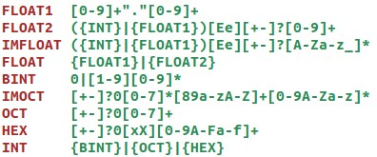
    - 规则部分：扫描到一个词法单元（终结符），由newNode(词法单元名字，值，类型，行号，0表示终结符)函数创建叶子节点。
      - 传类型的栗子：
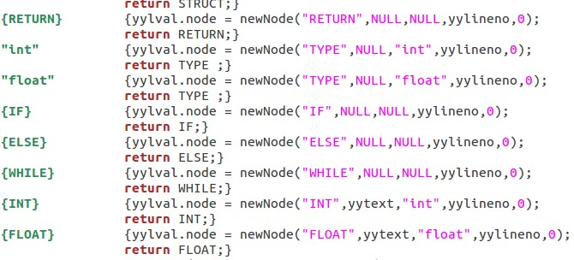
      - 未传类型的栗子：
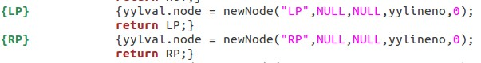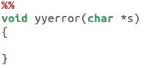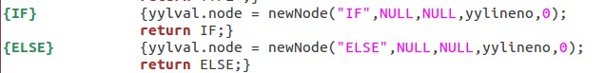
    - C代码
  - 符号表建立
此部分的理解重建工作较多，之前只建立了一类登记表，用来登记各种符号信息（name，type，num）：
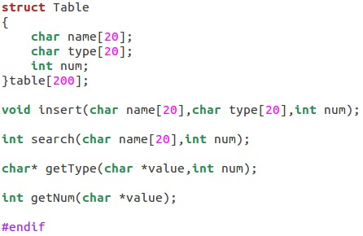
之后发现这样无法覆盖变量、函数、数组、结构体。发现这个问题后，添加了这几类符号表：
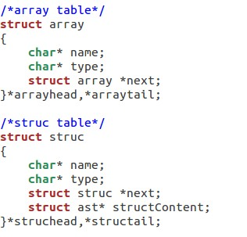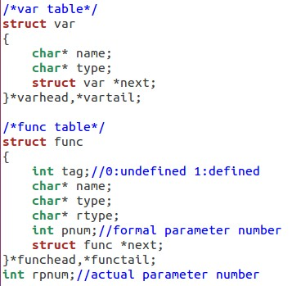
并添加相应函数（创建、判断是否为此类型、返回形参等等）
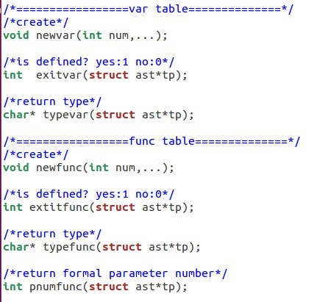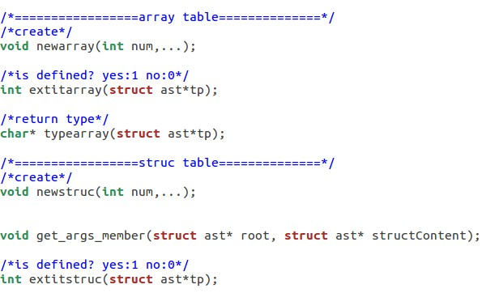
  - 树建立
实现创建和遍历语法树函数
之前：
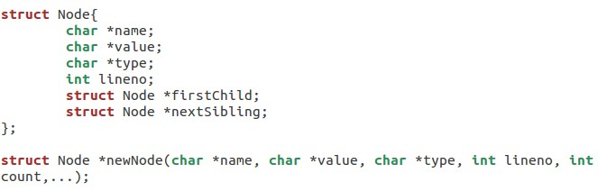
之后
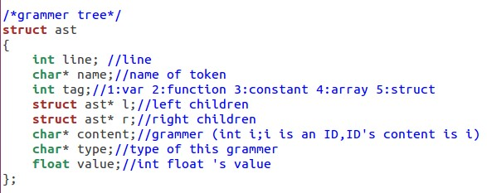
在此依次添加判断错误类型的函数。
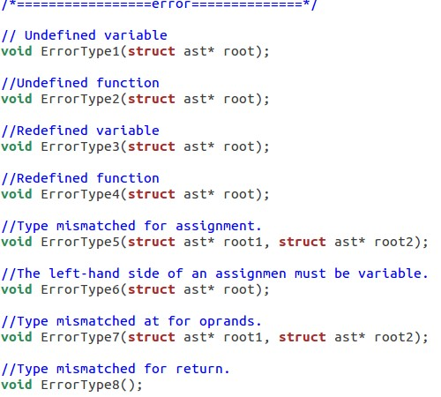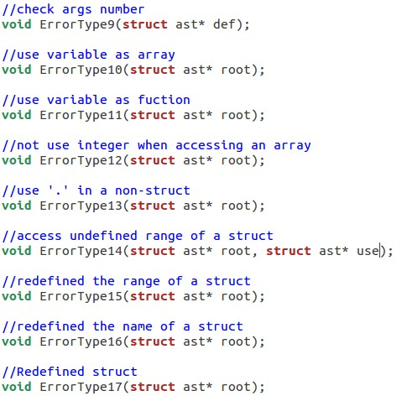
完善17种类型的错误判断工作量是无比巨大的……
在此分析重点错误函数栗子
第14种错误：访问结构体中未定义过的域
- 重点是在结构体符号表中添加记录结构体内定义域的节点，方便出现“.”时调用。
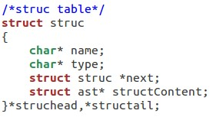
- 接着通过在新建结构体时完成对域节点的初始化，此处使用了遍历表达式节点的函数。
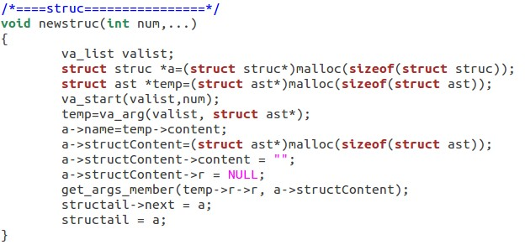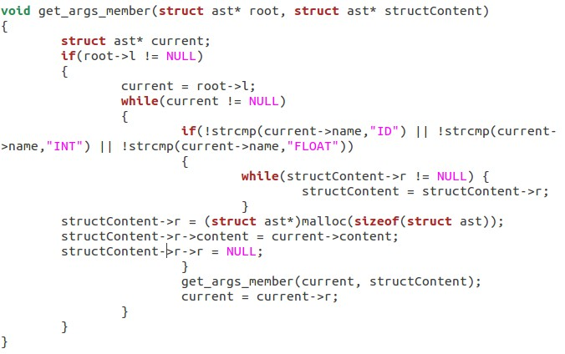
- 最后在错误判断时寻找到相应结构体后，在其域内遍历寻找。
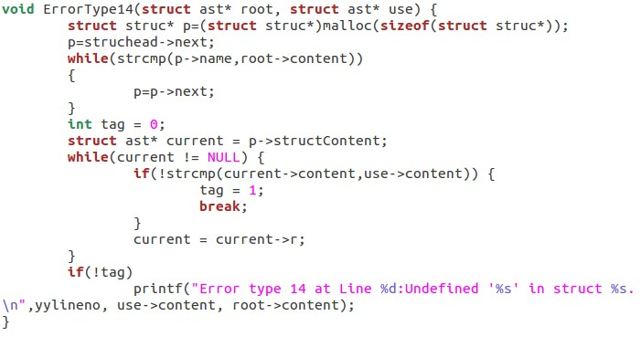

第8种错误：return语句的返回类型与函数定义的返回类型不匹配
重点是在建立函数符号表时，获得约定返回的类型，再与真实的表达式的类型作比较，注意在RETURN里加入类型的传递。
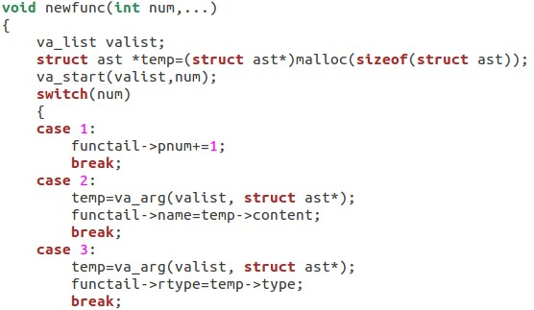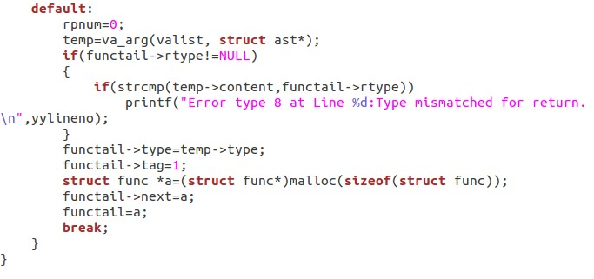
  - Bison语法分析
在对应位置添加错误类型判断函数，并传入相应参数。
注意判断与赋值的顺序。
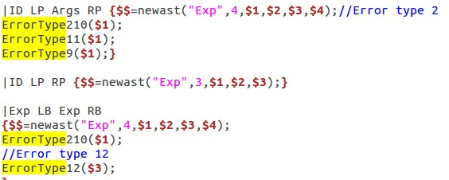
  - 编写测试文件
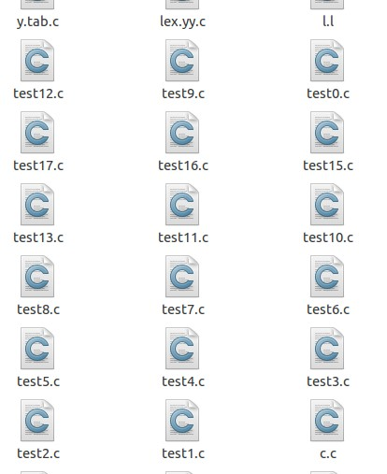
- 【实验结果】
先输入命令准备一下
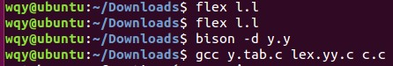
  - 一个正确的好栗子
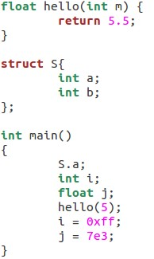
  - 以下是错误类型对应的坏栗子
错误类型 1：变量在使用时未经定义。
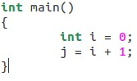

错误类型 2：函数在调用时未经定义。
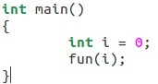

错误类型 3：变量重复定义或变量与前面定义过的结构体名字重复。
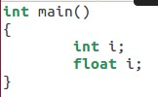

错误类型 4：函数出现重复定义（即同样的函数名被多次定义）。
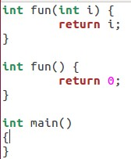

错误类型 5：赋值号两边的表达式类型不匹配。
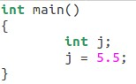

错误类型 6：赋值号左边出现一个只有右值的表达式。
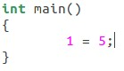

错误类型 7：操作数类型不匹配或操作数类型与操作符不匹配（例如整 型变量与数组变量相加减，或数组（或结构体）变量与数组（或结构体）结 构体变量相加减）。
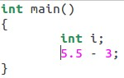

错误类型 8：return 语句的返回类型与函数定义的返回类型不匹配。
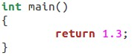

错误类型 9：函数调用时实参与形参的数目或类型不匹配。
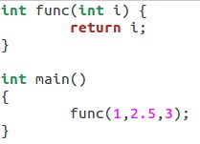

错误类型 10：对非数组型变量使用“[…]”（数组访问）的操作符。
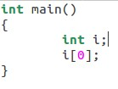
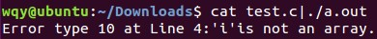

错误类型 11：对普通变量使用“（…）”或“0”（函数调用）操作符
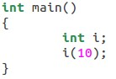
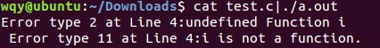

错误类型 12：数组访问操作符[…]中出现非整数
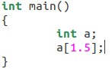
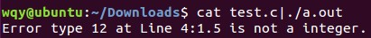

错误类型 13：对非结构体变量使用”.”操作符
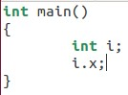

错误类型 14：访问结构体中未定义过的域
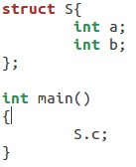

错误类型 15：结构体域名重定义
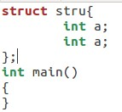
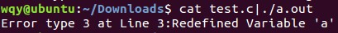

错误类型 16：结构体名字重定义
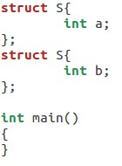

错误类型 17：直接使用未定义过的结构体来定义变量
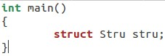
为了更高效地检查对应错误，也方便向师兄汇报，我将14种错误类型分别写成文件，这样就结果就壮观了很多。
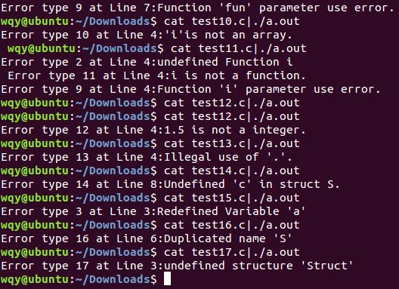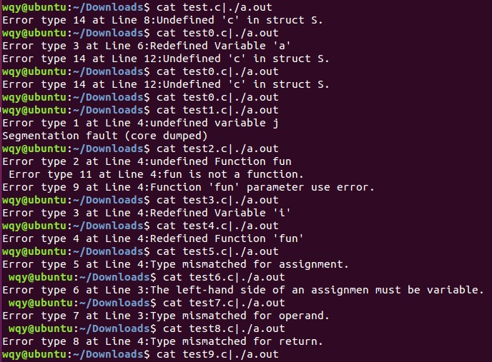

- 【世界上最长的路，就是c--的套路】
加起来一共25k的.c .l .y .h文件，感觉自己写了一个世纪……真是我写过最“拖家带口”的一次作业了，之前的五子棋游戏、App、模拟成绩系统程序，规模也许比它大，可逻辑是真没有它强，因为这不仅是简单的函数调用，是从底层开始扫描、建立节点、语义分析……
层层嵌套，步步惊心。
之前我只建立了一个符号表，辛苦查出了10个错误，见文档里的11-17个错误字体大小粗细均不同，我硬把它理解成了选作，都没瞅它到底关于什么就开开心心地准备找师兄过作业，可是……我想多了，根本不是选作，只是样子奇葩点。借着我刚处理了10个错误的才华，我想，没关系哒，不就再加6个嘛，原理是一样的，就在我信心满满地准备开始处理剩下的6个错误时，我发现……它们是关于结构体的！可我只建立了一个符号表，根本不兼容结构体。
这也许就是传说中的晴天霹雳。越往后处理，越发现我的整体结构都是错的，根本就没有新建函数、变量、数组、结构体。不仅如此，错误函数也相当繁复，重复调用了很多代码。我整个人都不好了……
颓废了一个下午后，借着下述参考网址的灵感，我整理了下思路。凭着我时而缜密时而糊涂的思维，坚强的意志力，再加上及时吃饭睡觉的保障，为变量、结构体、函数、数组分别建立符号表及相应函数，再一步步处理17种错误。有时错误处理函数层层嵌套，需要调用递归函数，我几乎把所有怀疑的地方都做了输出；有时电脑犯病，虚拟机的图标显示不出，我就摸索着大概位置点开文件、命令行、编辑软件；有时图书馆自习室关闭断了思路，我就吃饭后再次投入战斗……
当17种错误类型排排列时，紫色的屏幕 亮了 。
果然，世界上最长的路，就是C—的套路。
参考：http://blog.csdn.net/qq_24421591/article/details/50085689 && 师姐代码

